ЗАТВЕРДЖЕНО
наказом голови Рівненського апеляційного господарського суду
№ 51 від 23 січня 2018 року

ПОРЯДОК
організації та проведення прийому громадян в Рівненському апеляційному господарському суді
1. Загальні положення
1.1. Порядок організації та проведення прийому громадян в Рівненському апеляційному господарському суді (далі - Порядок) визначає організаційні передумови для безперешкодного доступу громадян до правосуддя відповідно до чинного законодавства та в межах компетенції суду.
1.2. Цей Порядок розроблено у відповідності до вимог Конституції України, Законів України «Про судоустрій і статус суддів», «Про звернення громадян», Інструкції з діловодства в господарських судах України, затвердженої наказом Державної судової адміністрації України 20.02.2013 № 28 та Інструкції з діловодства за зверненнями громадян в органах державної влади і місцевого самоврядування, об'єднаннях громадян, на підприємствах, в установах, організаціях незалежно від форм власності, в засобах масової інформації, затвердженої постановою Кабінету Міністрів України від 14 квітня 1997 р. № 348 (далі - Інструкція).
1.3. Особливості організації роботи із зверненнями громадян в Рівненському апеляційному господарському суді зумовлені його правовим статусом та необхідністю забезпечення чіткого виконання вимог законодавства щодо об’єктивності, неупередженості та позасторонності, що виключає можливість для сторін, а також третіх осіб втручатися в розгляд справ, а також вчиняти незаконний тиск на суддів.
1.4. Прийом громадян, які особисто звернулися до суду, здійснюється у формах прийняття уповноваженими на це працівниками апарату суду поданих ними заяв, скарг, клопотань та інших звернень з подальшою їх реєстрацією і опрацюванням в порядку, визначеному правилами діловодства, а також через особистий прийом, що проводиться керівництвом суду (головою суду, заступником голови суду, керівником апарату суду, заступниками керівника апарату суду) у межах своїх повноважень та з питань, що належать до їх службової компетенції, згідно встановленого графіку.
1.5. Пропускний режим у суді та порядок доступу громадян до суду визначається Правилами пропуску осіб до приміщення та транспортних засобів на територію Рівненського апеляційного господарського суду, затвердженими наказом голови Рівненського апеляційного господарського суду № 94 від 13 лютого 2017 року з урахуванням режиму роботи суду та графіку особистого прийому громадян.
1.6. Судді Рівненського апеляційного господарського суду особистого прийому громадян не проводять. Єдиною формою спілкування сторін із суддею є розгляд справи у судовому засіданні, під час якого усі клопотання, заяви, звернення вирішуються виключно у передбаченому законодавством процесуальному порядку.
1.7. З метою інформування громадськості про правила прийому громадян в Рівненському апеляційному господарському суді Порядок розміщується на офіційному веб-сайті Рівненського апеляційного господарського суду (https://rva.arbitr.gov.ua) та на дошці оголошень суду в зручному для ознайомлення місці, до якого забезпечується безперешкодний доступ.

2. Організація прийому громадян з питань розгляду письмових звернень

2.1. Усі звернення громадян, викладені у письмовій формі, розгляд і вирішення яких віднесено до компетенції Рівненського апеляційного господарського суду, приймаються щоденно в межах робочого часу згідно графіку роботи суду працівниками відділу канцелярії та документального забезпечення.
2.2. Громадяни надсилають письмові звернення поштою або передають до суду особисто чи через уповноважену ними особу, повноваження якої оформлені відповідно до законодавства (поштова адреса: 33001, м. Рівне, вул. Яворницького, 59). Письмове звернення також може бути надіслане на електронну пошту суду (е-mail: inbox@rva.arbitr.gov.ua) або шляхом заповнення електронної форми звернення, яка розміщена на офіційному веб-сайті суду та розроблена відповідно до вимог Закону України «Про звернення громадян» (додаток 1 до Порядку).
2.3. Прийняті заяви, скарги, клопотання та інші види звернень реєструються працівником відділу канцелярії та документального забезпечення із занесенням відповідних відомостей до автоматизованої системи документообігу суду та в подальшому розглядаються відповідно до Закону України «Про звернення громадян» та Інструкції.
2.4. Інформація на усні запити громадян щодо надходження судових справ до провадження Рівненського апеляційного господарського суду та їх подальший рух надається працівниками відділу канцелярії та документального забезпечення в усній формі.
2.5. Юридичні консультації на запити громадян працівниками апарату суду не надаються.
2.6. Звернення громадян, оформлені з порушенням вимог чинного законодавства, до розгляду Рівненським апеляційним господарським судом не приймаються.
2.7. Звертаючись до Рівненського апеляційного господарського суду із зверненнями особисто, громадяни зобов’язані пред’являти працівникам апарату суду документи, що посвідчують їх особу та повноваження на вчинення відповідних дій.
2.8. Звернення, розгляд яких чинним законодавством не віднесено до компетенції Рівненського апеляційного господарського суду, не приймаються, а громадянинові роз’яснюється його право звернутися з приводу порушених у звернені питань до уповноважених на це органів та установ.

3. Організація особистого прийому громадян керівництвом суду

3.1. Для забезпечення реалізації громадянами права на звернення особисто до керівництва органу державної влади з метою захисту своїх законних прав та інтересів, в Рівненському апеляційному господарському суді здійснюється особистий прийом громадян головою суду, заступником голови суду, керівником апарату суду та заступниками керівника апарату суду.
3.2. Особистий прийом громадян здійснюється виключно у визначені для прийому громадян суду дні згідно графіку, що затверджується наказом голови суду.
3.3. Графік особистого прийому громадян оприлюднюється на офіційному веб-сайті Рівненського апеляційного господарського суду та на дошці оголошень суду в загальнодоступному місці.
3.4. Прийом громадян здійснюється в дні та години у зручний для громадян час та відповідно до правил внутрішнього трудового та службового розпорядку роботи суду.
3.5. Особистий прийом керівництвом суду здійснюється виключно з питань організаційної діяльності Рівненського апеляційного господарського суду, вирішення яких віднесено Законом України «Про судоустрій і статус суддів» до кола їх службових повноважень.
3.6. Особистий прийом громадян також проводиться за попереднім записом.
3.7. Попередній запис на особистий прийом здійснює головний спеціаліст із забезпечення зв’язків з засобами масової інформації (прес-секретар) відділу узагальнення судової практики, статистики та інформатизації за адресою: 33001, м. Рівне, вул. Яворницького, 59, а також за телефоном: (0362) 62-57-19 .
Під час попереднього запису на особистий прийом з’ясовуються прізвище, ім’я, по батькові, місце проживання громадянина, контактний телефон, зміст порушеного питання, до кого із посадових осіб суду він звертався раніше з цього питання і яке було прийнято рішення.
3.8. Головний спеціаліст із забезпечення зв’язків з засобами масової інформації (прес-секретар) відділу узагальнення судової практики, статистики та інформатизації, з’ясувавши зміст порушеного питання, надає громадянину рекомендації до якої посадової особи суду записатися на особистий прийом згідно з графіком прийому громадян та з урахуванням посадових обов’язків особи, яка здійснює прийом.
Не дозволяється з’ясовувати дані про особу громадянина, що не стосуються його звернення.
Посадовою особою суду, яка здійснює прийом громадян, при розгляді питання щодо діяльності судді можуть бути надані лише роз’яснення щодо порядку дисциплінарного провадження та вимог до дисциплінарної скарги.
3.9. Під час особистого прийому громадян посадовою особою суду не здійснюються:
- оцінки судових рішень та дій судді при здійсненні правосуддя;
- встановлення наявності/відсутності ознак дисциплінарного проступку в діях судді;
- інші дії, що можуть тлумачитися як втручання у виконання суддями своїх повноважень.
3.10. У записі на особистий прийом може бути відмовлено з таких підстав:
- при повторному зверненні громадянина з питань, які були розглянуті в суді по суті в установленому законодавством порядку;
- якщо звертається особа, визнана судом недієздатною (за винятком випадків, коли від імені особи діє офіційно призначений представник, повноваження якого оформлені в порядку, встановленому чинним законодавством);
- якщо звертається громадянин, який отримав відповідь за підписом голови суду з повідомленням про припинення розгляду його звернення;
- якщо вирішення питання, в якому зацікавлений заявник, не належить до компетенції суду, з роз’ясненнями, до якого органу або посадової особи заявник має право звернутися для його розгляду;
- якщо у письмовому зверненні про запис на особистий прийом не зазначено місце проживання або звернення не підписане автором (авторами), а також якщо з нього неможливо встановити авторство.
Питання розгляду конкретних судових справ вирішенню на особистому прийомі громадян не підлягають.
3.11. Забороняється відмова громадянинові в записі на особистий прийом з посиланням на політичні погляди, партійну належність, стать, вік, віросповідання, національність, расу, колір шкіри, етнічне та соціальне походження, майновий стан громадянина, незнання мови звернення.
Про відмову в записі та причини відмови громадянинові надаються відповідні роз’яснення.
Звернення, що містить наклеп і образи, дискредитацію органів державної влади, органів місцевого самоврядування, об’єднань громадян та їхніх посадових осіб, керівників та інших посадових осіб підприємств, установ і організацій незалежно від форм власності, заклики до розпалювання національної, расової, релігійної ворожнечі та інших протиправних дій, не розглядається.
3.12. Усі факти особистого прийому громадян керівництвом суду фіксуються у Журналі обліку особистого прийому громадян (додаток 2 до Порядку), до якого вносяться: дані про особу, яка звернулася, короткий зміст звернення, результат його розгляду, зміст резолюції приймаючої особи, інформація про видані документи, чи прийняті рішення з порушеного питання, кому доручено виконання, номер справи за номенклатурою, в якій зберігається відповідь (у разі надання письмових відповідей).
3.13. Обов'язки по веденню Журналу обліку особистого прийому громадян покладаються на головного спеціаліста із забезпечення зв’язків з засобами масової інформації (прес-секретаря) відділу узагальнення судової практики, статистики та інформатизації.
3.14. У разі подання письмового звернення під час особистого прийому громадян, такі звернення, після завершення особистого прийому, передаються до відділу канцелярії та документального забезпечення суду для реєстрації в автоматизованій системі документообігу суду та подальшого розгляду відповідно до чинного законодавства.
3.15. До початку особистого прийому громадяни зобов’язані пред’явити паспорт чи інший документ, який посвідчує їх особу, а в разі вчинення дій за дорученням іншої особи – також документ, який підтверджує їх повноваження на представництво.
3.16. Присутність сторонніх осіб під час особистого прийому громадян, крім тих осіб, які безпосередньо звертаються із зверненнями та їх уповноважених представників, а також працівників апарату апеляційного суду, які залучаються для виконання облікової роботи, пов’язаної з веденням журналу особистого прийому громадян, та сприяння в оперативному пошуку необхідної інформації по суті порушених заявниками на особистому прийомі питань, не допускається.
3.17. Для забезпечення дотримання громадського порядку та правил перебування осіб в приміщенні суду під час особистого прийому громадян можуть залучатися військовослужбовці Національної гвардії України, які здійснюють охорону суду.
3.18. У разі тимчасової відсутності особи, яка у визначений день згідно графіку повинна здійснювати особистий прийом громадян, зокрема внаслідок хвороби, перебування у відпустці чи службовому відрядженні, а також у зв’язку із необхідністю оперативного вирішення виробничих питань, що виключає можливість проведення особистого прийому безпосередньо цією особою, особистий прийом провадиться її заступником чи виконуючим обов’язки або за визначенням керівництва суду іншою службовою особою апарату суду.
3.19. Інформація про надходження звернень громадян на особистому прийомі та результати їх розгляду періодично узагальнюється відділом канцелярії та документального забезпечення.

Заступник керівника
апарату суду Т.М. Кулик

Додаток 1 до Порядку організації та проведення прийому громадян в Рівненському апеляційному господарському суді

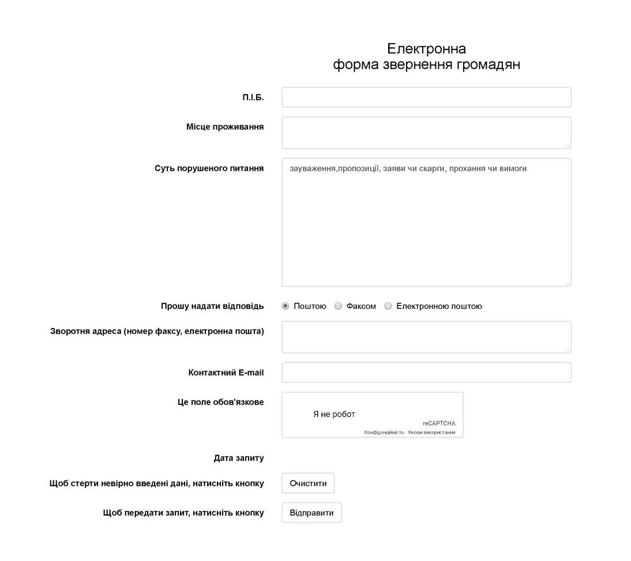

Додаток 2 до Порядку організації та проведення прийому громадян в Рівненському апеляційному господарському суді

ЖУРНАЛ
обліку особистого прийому громадян
N  пп | Дата прийому | Хто приймає | Прізвище, ім'я, по батькові, адреса чи місце роботи, категорія /соціальний стан/ громадянина | Порушені  питання | Кому доручено розгляд, зміст доручення, термін виконання | Наслідки розгляду, номер справи за номенклатурою, дата одержання відповіді від виконавця

